Jornada de luta na Universidade de Coimbra (Ano 42 – VI Série – nº 441 – Maio de 1972 – página 2)
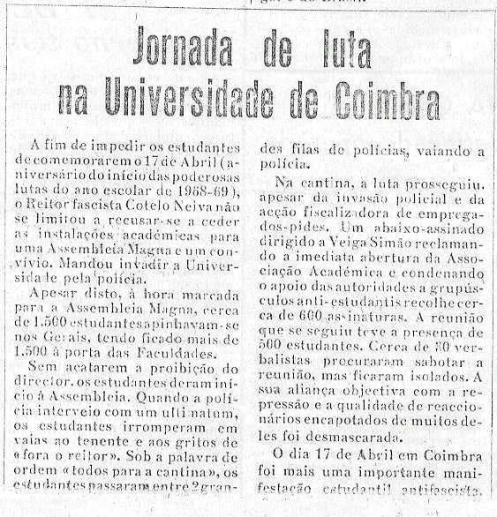

Tarefas Fundamentais da Situação Política Atual – II. A Política Fascista –10. Ensino e Cultura (Ano 42 – VI Série – nº 442 – Especial – Junho de 1972 – página 4)
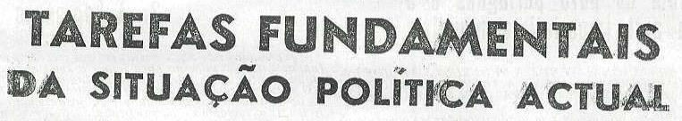

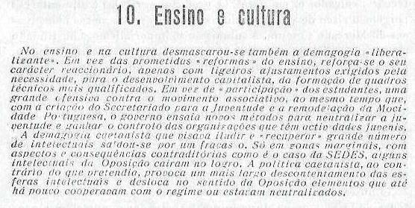

Tarefas Fundamentais da Situação Política Atual – III. A Luta Popular – 13. Luta da Juventude Trabalhadora – 14. Movimento Estudantil – 15. Luta de Intelectuais (Ano 42
– VI Série – nº 442 – Especial – Junho de 1972 – página 7)

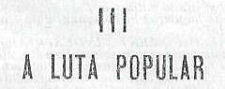

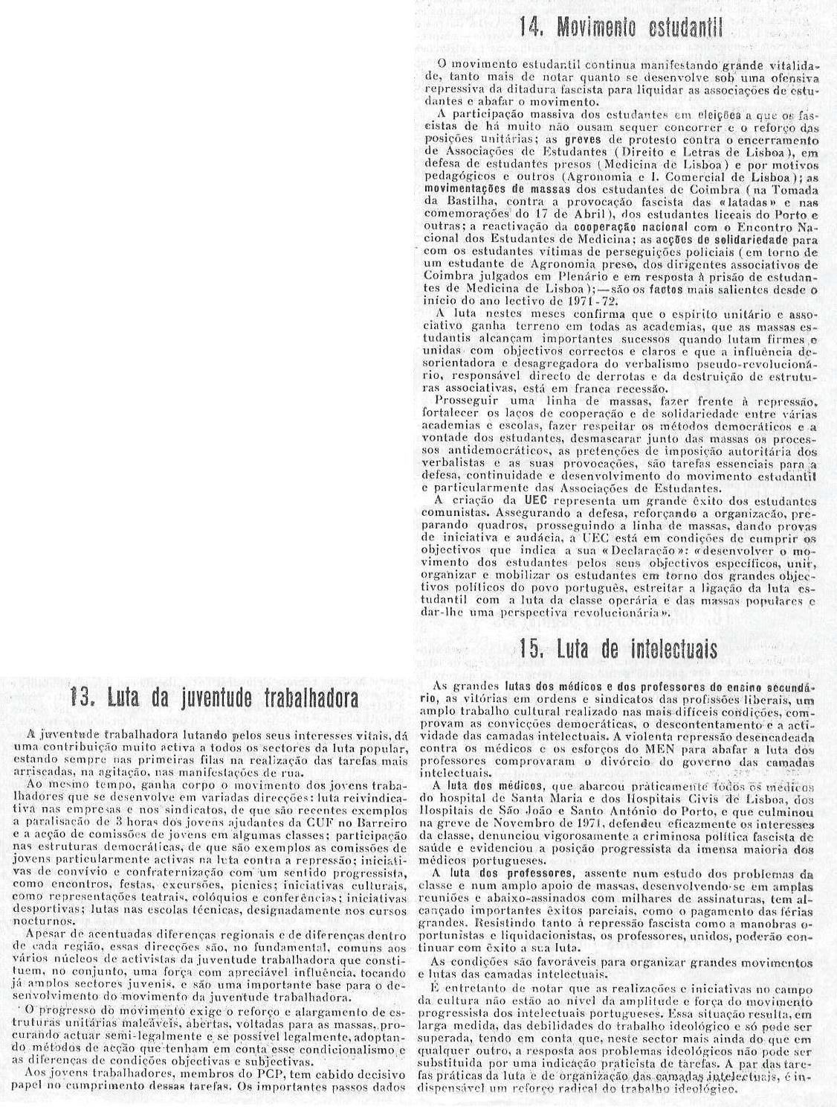
Culminando grandes ações estudantis, Técnico e Econômicas em greve (Ano 42 – VI Série – nº 443 – Julho de 1972 – página 4)
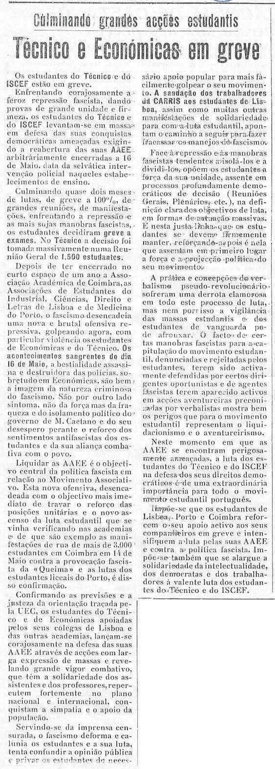
Vitória de grande significado do Movimento Estudantil (Ano 42 – VI Série – nº 444 –
Agosto de 1972 – página 6)

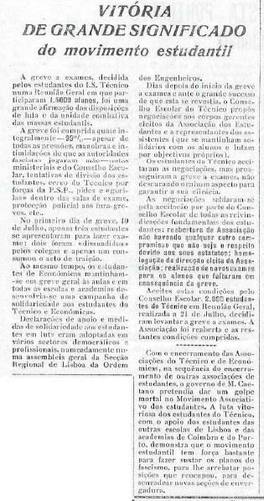

A Juventude e o povo dizem não à guerra colonial (Ano 42 – VI Série – nº 444 –
Agosto de 1972 – página 7)

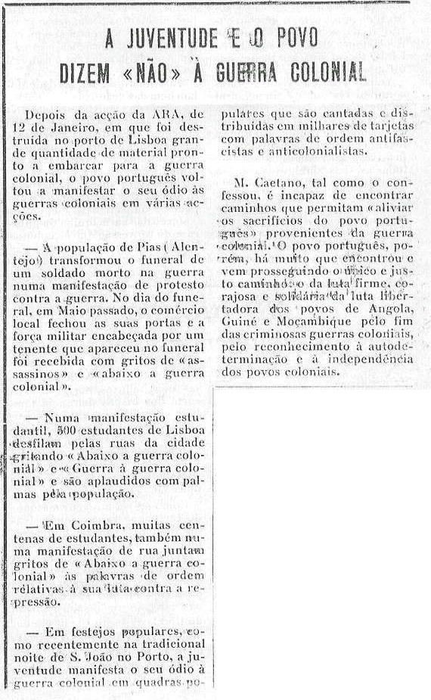
Novo atentado contra a cultura nacional (Ano 42 – VI Série – nº 445 – Setembro de 1972 – página 4)
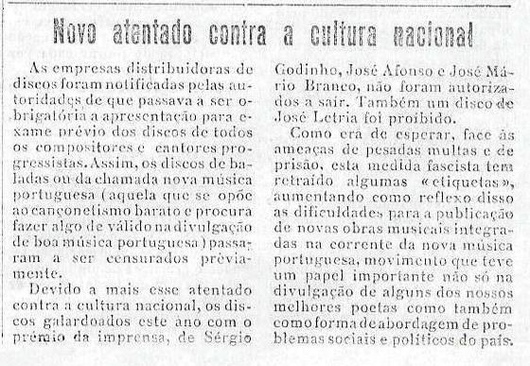
Estudantes do Porto em Luta (Ano 42 – VI Série – nº 446 – Outubro de 1972 – página 3)
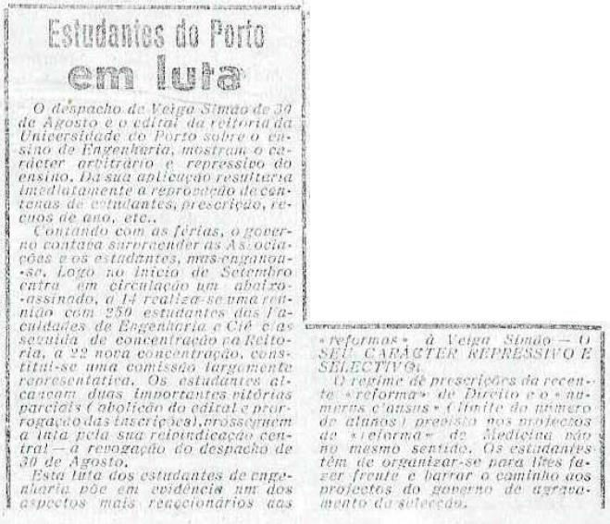
Nova vitória estudantil (Ano 42 – VI Série – nº 446 – Outubro de 1972 – página 4)

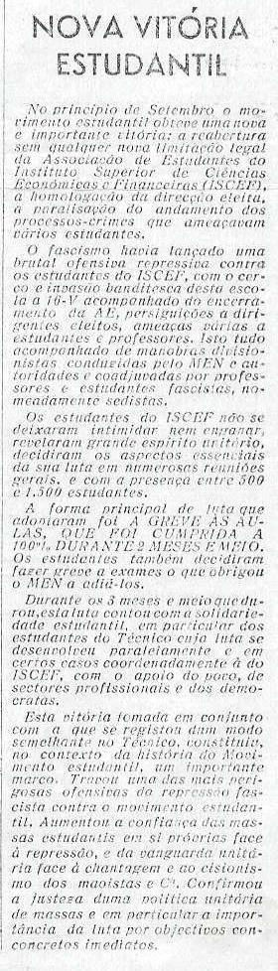

Os Jogos Olímpicos mostraram (Ano 42 – VI Série – nº 446 – Outubro de 1972 –
página 6)

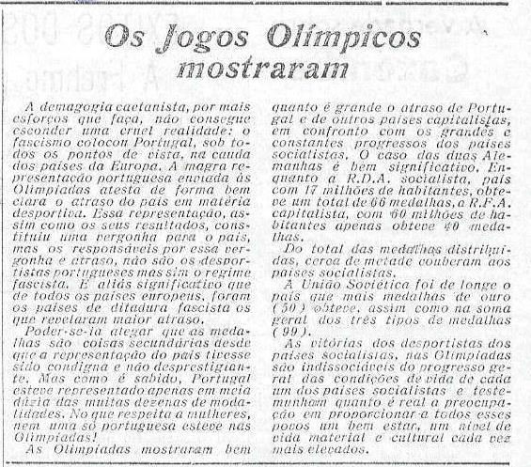

O Ensino na URSS (Ano 42 – VI Série – nº 448 – Dezembro de 1972 – páginas 4 e 5)

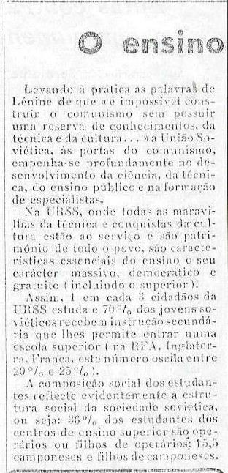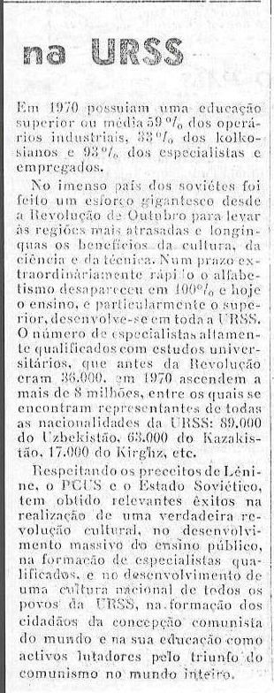
A Juventude (Ano 42 – VI Série – nº 448 – Dezembro de 1972 – página 5)

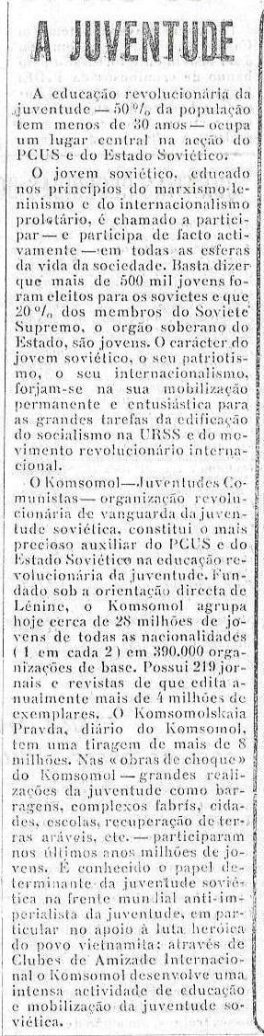

Manifestação de apoio ao Prof. Rui Gomes (Ano 42 – VI Série – nº 449 – Janeiro de 1973 – página 2)
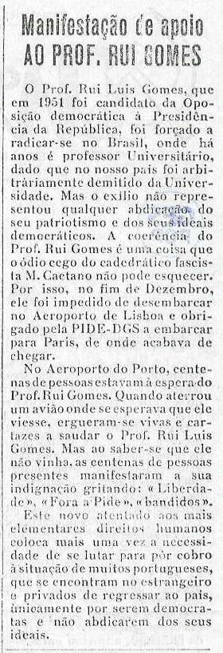

Grandes iniciativas da Juventude do Mundo (Ano 42 – VI Série – nº 449 – Janeiro de 1973 – página 4)
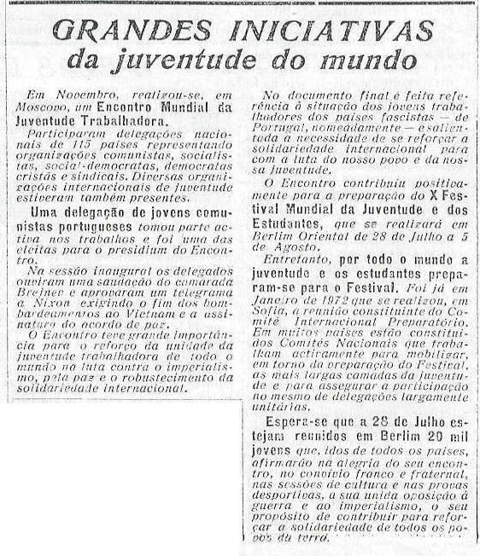

No Teatro S. Carlos (Ano 42 – VI Série – nº 449 – Janeiro de 1973 – página 5)

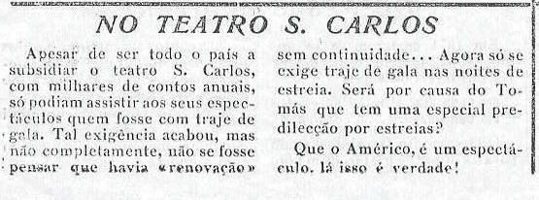
Voto aos 18 anos exige a Juventude (Ano 43 – VI Série – nº 450 – Fevereiro de 1973 –
página 2)

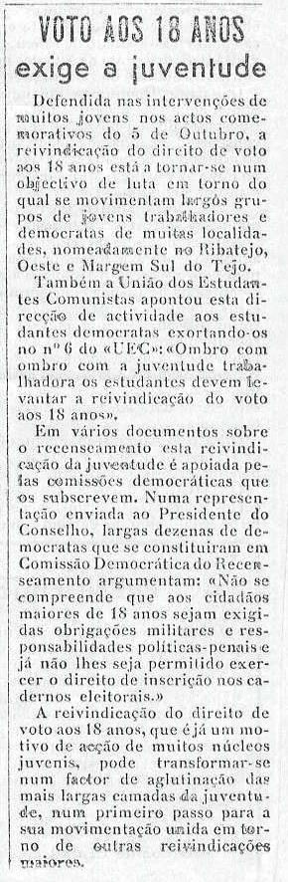

Lutas da intelectualidade (Ano 43 – VI Série – nº 450 – Fevereiro de 1973 – página 4)

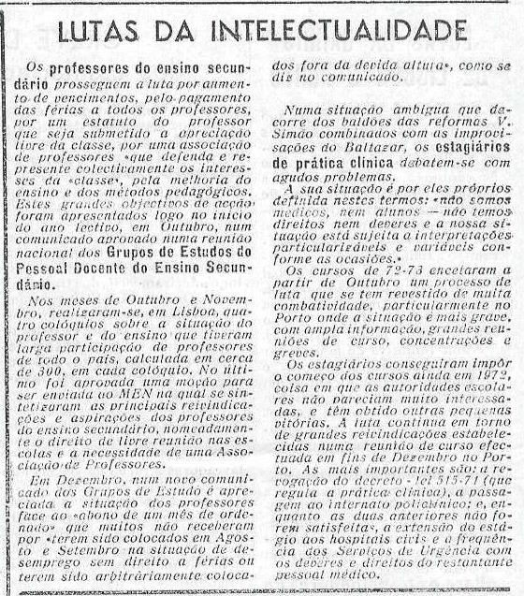

O papel da aritmética na propaganda fascista (Ano 43 – VI Série – nº 451 – Março de 1973 – página 2)
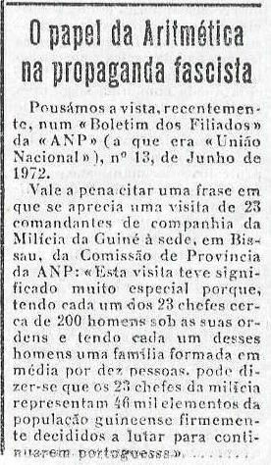
Prof. Rui Gomes (Ano 43 – VI Série – nº 451 – Março de 1973 – página 5)

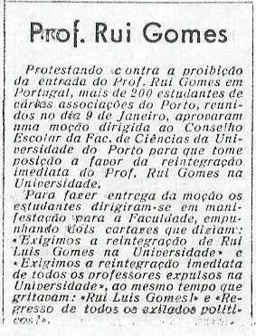
Importante vitória dos estudantes, suspensão dos “gorilas” em Letras de Lisboa (Ano 43
– VI Série – nº 454 – Junho de 1973 – página 4)

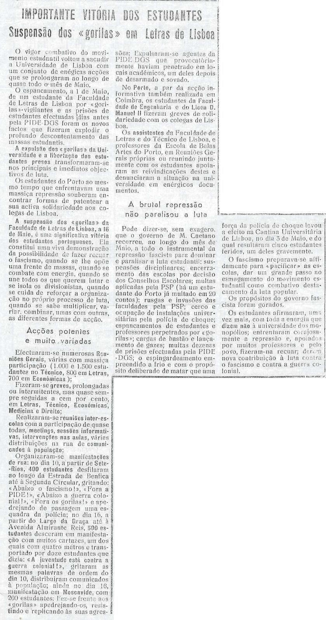
Solidariedade Internacional para com a Juventude Portuguesa (Ano 43 – VI Série – nº 454 – Junho de 1973 – página 6)
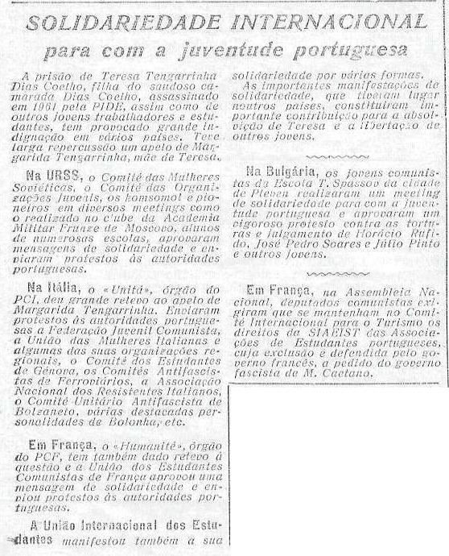

Por uma grande campanha política de massas (pela liberdade, pelo fim da Guerra Colonial, por uma vida melhor – III. Ascenso da Luta Popular – 5. A Juventude nas primeiras filas – 6. Outras frentes de Luta (Ano 43 – VI Série – nº 456 – Agosto de 1973 – páginas 6 e 7)
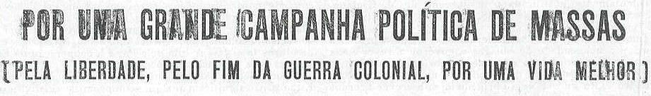

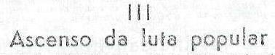

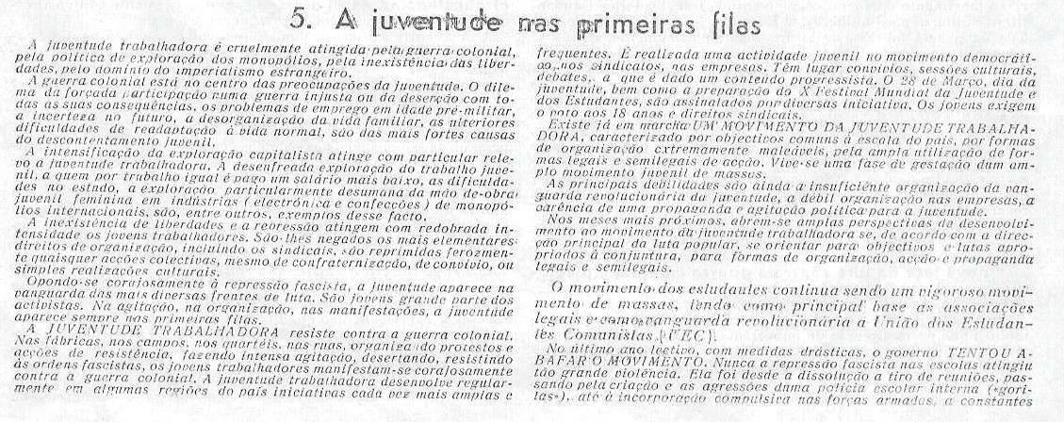

A Juventude na luta (Ano 43 – VI Série – nº 457 – Setembro de 1973 – página 4)

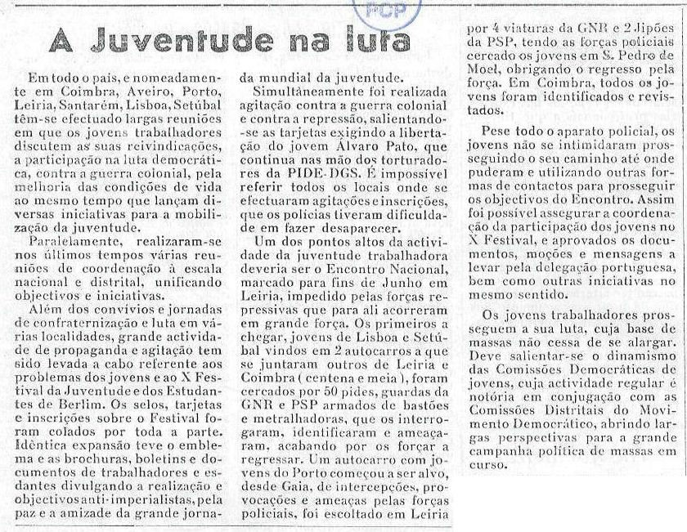

Uma delegação portuguesa no Xº Festival Mundial da Juventude (Ano 43 – VI Série –
nº 458 – Outubro de 1973 – página 3)

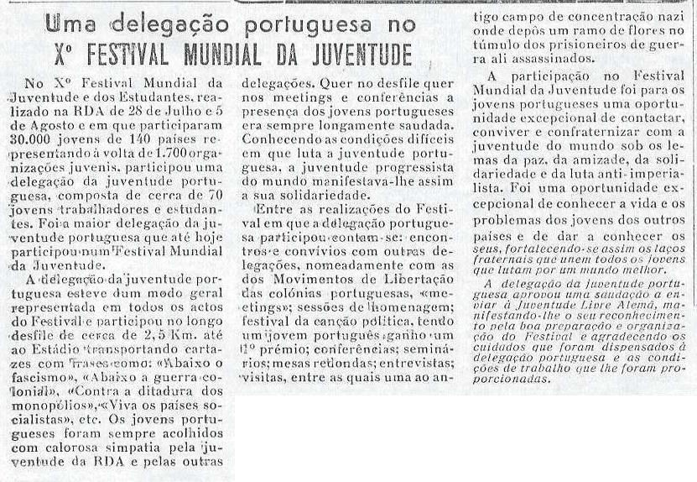

Após campanha vitoriosa, consolidar posições, dar novos passos em frente – Tópico 9 (Ano 43 – VI Série – nº 460 – Dezembro de 1973 – página 4)

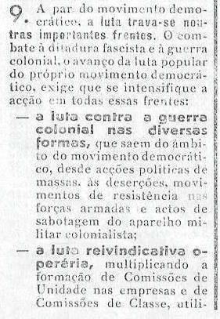

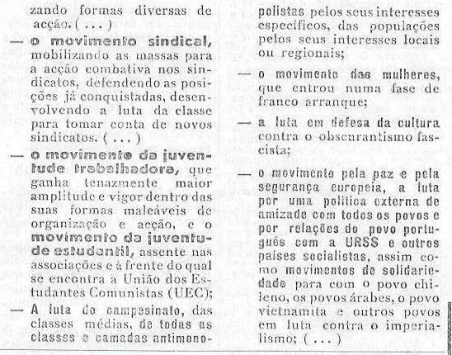

Na Grande Campanha Política de Massas – Os estudantes – Os Jovens Trabalhadores (Ano 43 – VI Série – nº 460 – Dezembro de 1973 – página 5)

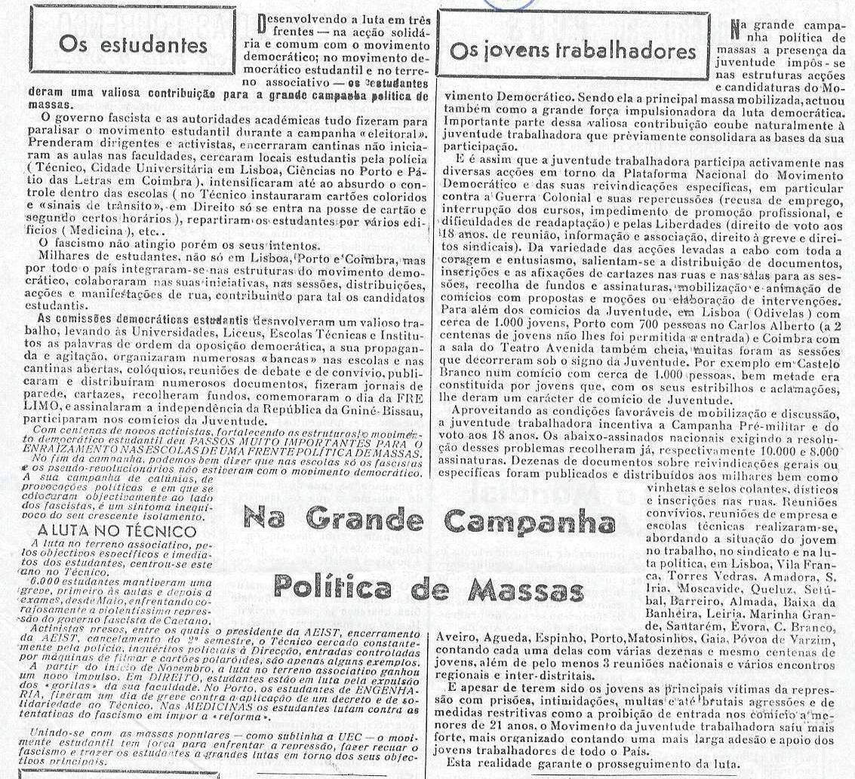

Em 1974, alargar a luta em todas as frentes (Ano 43 – VI Série – nº 461 – Janeiro de 1974 – páginas 1 e 5)
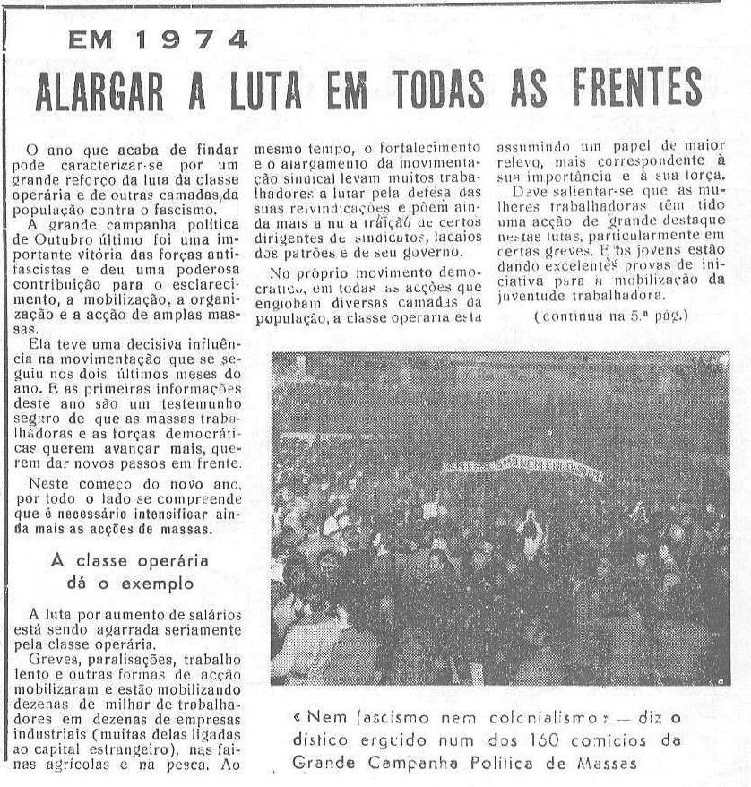

Trabalhadores e estudantes comemoram o 7 de Novembro (Ano 43 – VI Série – nº 461
– Janeiro de 1974 – página 2)

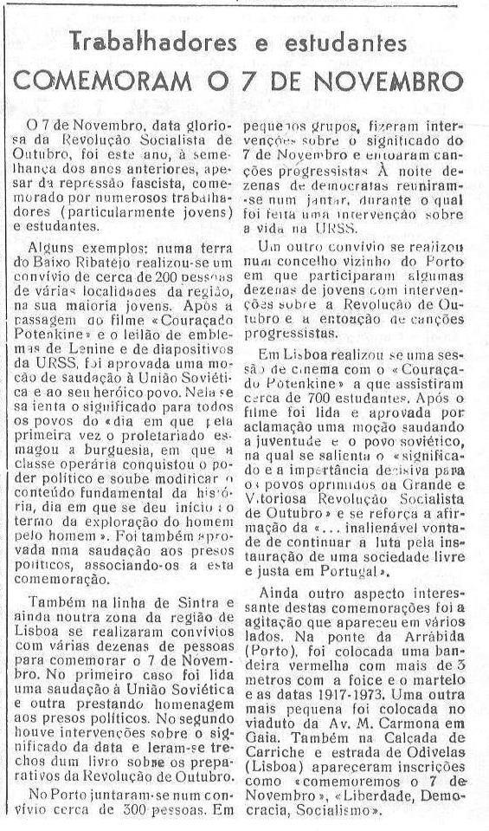

Jovens trabalhadores comunistas na Itália (Ano 43 – VI Série – nº 461 – Janeiro de 1974
– página 3)

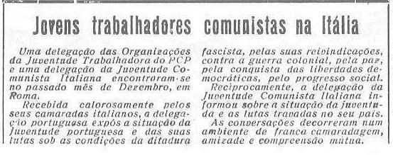
O Antro da Trafaria (Ano 43 – VI Série – nº 462 – Fevereiro de 1974 – página 3)

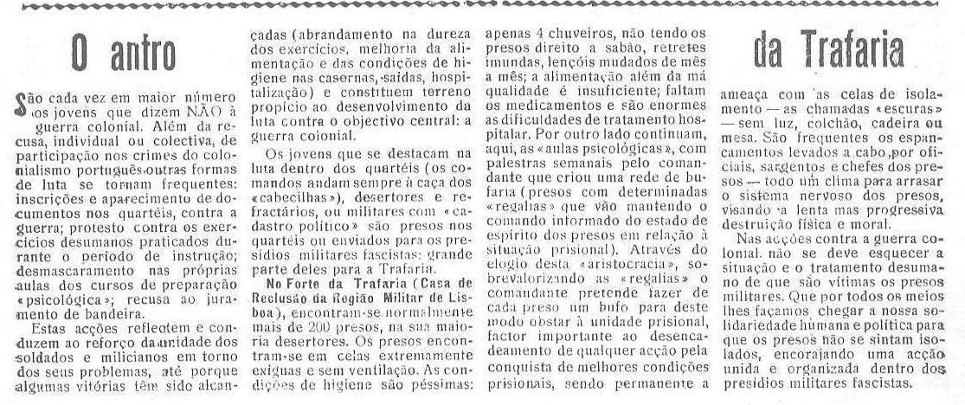

Não à Universidade Caserna (Ano 43 – VI Série – nº 462 – Fevereiro de 1974 – página 4)
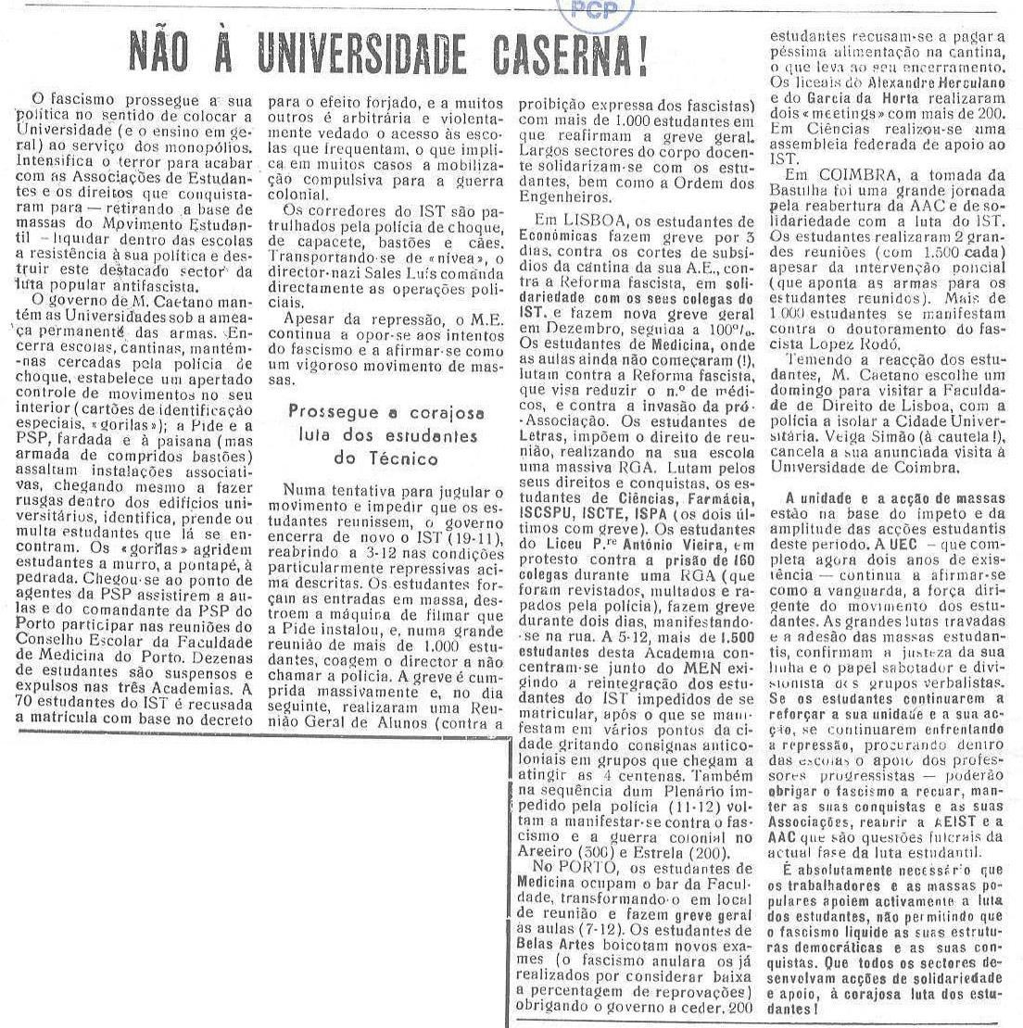

Nem demagogia nem repressão fazem recuar os professores (Ano 44 – VI Série – nº 463 – Março de 1974 – página 3)
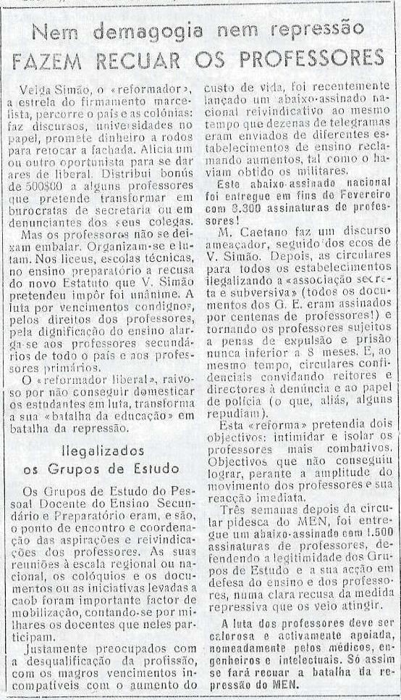

As frentes de Luta da Juventude Trabalhadora (Ano 44 – VI Série – nº 464 – Abril de 1974 – página 5)
